Маъруза №2
Маву: Суюқ металлнинг қуймакорлик хоссалaри
Ўқув модул бирликлари:
  - Қуйманинг нусхаси
  - Ўзак қутисининг матеариали
  - Опокалар
  - Қуйманинг нусхаси – қолипни ишчи бўшлиғини ташкил қилиш ва қуйманинг шаклини олиш учун ишлатилади. Нусханинг ўлчами қуйманинг ўлчамига қараганда катта бўлиб, суюқ металнинг киришувганлиги ва қуйма ташқи қисмларида бериладиган механик ишлов ҳисобга олиб тайёрланади. Нусха қуймани шаклидан ташқари ўзакни ўрнатиш учун белги ҳам тайёрланади. Белгига суюқ металл тушмайди у ўзак билан бекилиб кетади. Қуймани конструкциясига қараб, танланган тайёрлаш услубига қараб нусхалар ажраладиган ва ажралмайдиган турларга бўлинади. Нусха ости мосламани йиғиндисига қуйма нусхасидан ташқари қуйилиш – таъминлагич системасини нусхаси ҳам киради. Улар эритмани қолип бўшлиғига етиб келиб, уни тўлдириш учун шлакдан ва бошқа металмас материалларни қолип бўшлиғига етиб келмаслиги учун хизмат қилади.
Ўзак белгиси ўзакни қолипда қулай жойлашишни таъминлайди. Бу белги қолипни йиғишга ва унга металл қуйишга халақит бермаслиги керак.
Ўзак қутиси ўзак тайёрлаш учун ишлатилади. Ўзак қутисининг ўлчами қолип ва ўзак ўлчамининг конструкциясига боғлиқ. ўзакнинг конструкциясига кўра ажраладиган ва ажралмайдиган ўзак қутиларга бўлинади.
  - Ўзак қутисининг материали тайёрланувчи ўзакнинг материалига қараб танлаб олинади. Нусха ва ўзак қутисининг ўлчами қуймани анқлик синфига кўра ГОСТ 11963 бўйича белгиланади. Нусхаларни маркалаш ва бўяш ГОСТ2413 – 67 га боғлиқ равишда амалга оширилади.
Чўян қуймалар учун нусха қизил рангда, пўлат нусхалар кулранг, ранглилар учун сариқ ранглар ишлатилади. Белгилар ва бошқа металл тўлмайдиган қисмлар қора ранг билан бўялади.
Нусха мосламасини тайёрлаш учун қуйма киришувчанлик қийматини ҳисобга олиш зарур.

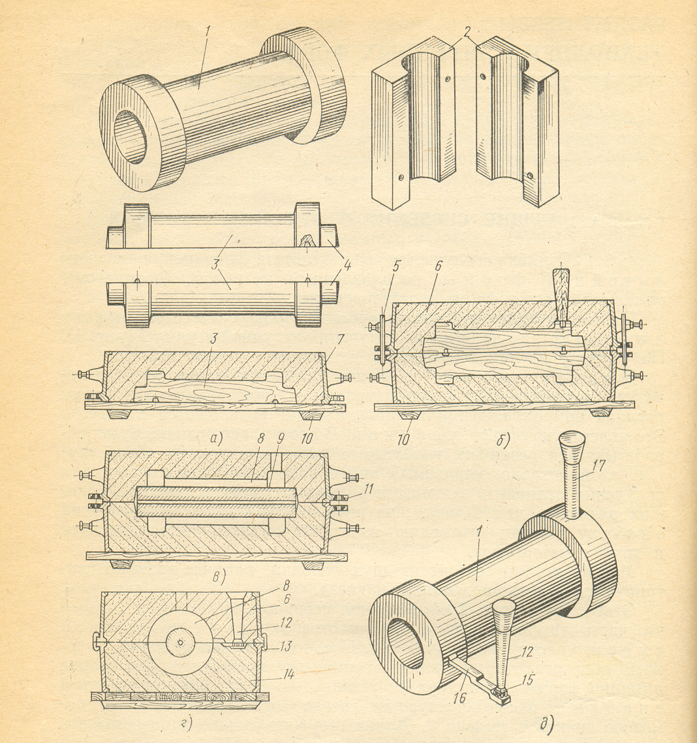

Қуймани ишлаб чиқариш технологик жараёни.
1 − қуйма – втулка; 2 – ўзак яшиги; 3 – ёғочдан ясалган мослама; 4 – мосламани знак қисмлари; 5 – штырлар; 6 – қолипни тепа қисми; 7 – опока; 8 – қолипни қуйма қисми; 9 – стержен (ўзак); 10 – мосламанинг тагидаги плита; 11 – опокаларни марказлаштириб тўғри ёғадиган втулкалар; 12 – қуйиш тизимининг вертикал канали (стояк); 13 – опокаларни қолиплайдиган скоба; 14 – қолипнинг пастги қисми; 15 – шлак ушлагич; 16 – қуйиш тизимининг питатель канали; 17 – қолипдан газларни чиқарувчи канал.
Тўғри сиртқи қатламга эга бўлган ўзаклар текис плиталарда қуритилади. Мураккаб сиртқи қатламга эга бўлган, шаклдор қуймалар учун ишлатиладиган ўзаклар драйер қуритиш плиталарида қуритилади.
Йиғилган қолипларни қуйиш учун ўрнатиш, жўнатиш ва қуйилган қолипни ажратиш учун етказиб бериш плиталаридан фойдаланилади.
Қуймани таёрлашда фойдаланадиган, ва совушда аралашмаларни ушлаб туриш учун қолиплаш опокасидан фойдаланилади.
Қолип бутун ёки пайвандланган, қўл ёрдамида, кранли, тўғри бурчакли, айланали, фигурали бўлиши мумкин. Қолип деворларидан газ ўтиши учун шамалатик тешик ўрнатилади. Қолипнинг устки қисми гидростатик босим ёрдамида кўтарилиб қолипга қуюқ металл қуйиш учун пастки қолип билан бириктирилади. Бирикмани махкамлаш учун штир, гайкали болтлардан фойдаланилади.
  - Опокалар - кулранг чўяндан, алюминни ва магний қотишмаларидан таёрланади ва ГОСТ 17819·84 билан белгиланган.
Совитгичлар (холодильниклар) металдан ясалган пластинкалар бўлиб, бир марта ишлатилинадиган қолипларда қуйманинг баъзи қисмларини тезроқ совитиш учун ишлатилади. Устама таъминлагич билан бирга қуймани керакли йўналишда совишига ёрдам беради.
Турли конструкцияли жеребейкалар (кўтаргичлар) узақларни кўтариб туриш ва аниқ жойлаштириш учун ишлатилади.
ўзакларни қуритишда, транспортировка қилишда, йиғишда турли ўзак шаклига мўлжалланган кондукторлар ишлатилинади. Қўлда қолиплашда ва қолипларга ишлов беришда турли қолиплаш асбоб-ускуналари ишлатилади

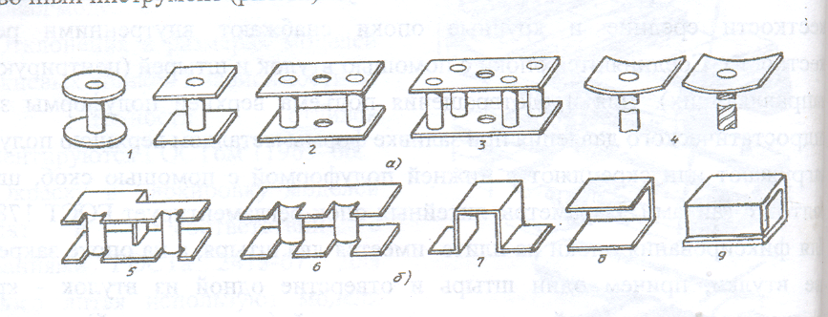

Кўтаргичлар (жеребейкалар), а) йиғилганлар б) бутунлича штапланган.
1 – бир тирговучли; 2, 6 – икки тирговучли; 3 – тўрт тирговучли; 4 – бир устунли; 5 – уч устунли; 7 – кўприксимон; 8 – ажраладиган; 9 – қутисимон.
Қолип ва ўзак тайёрлашда ишлатиладиган ускуналар:
1 – куракча; 2 – зичловчи ускуна (набайка); 3 – вентиляция игналари (душник); 4 – қўл шиббалагичи; 5 – чўтка; 6 – элак; 7 – ёғоч болға;
8 – илмоқ; 9 – ланцет; 10 – моделларнинг кўтаргичи; 11 – андава;
12 – қошиқча; 13,20 – чўтка; 14,15,18 – пичоқлар; 16 – рифель;
17 – қисқич (оправка); 19 – ғўла (полозок); 21 – хокандўз; 22 – сидирғич; 23 – бурчаклар; 24 – пневматик шиббалагич.

